Drehmoment sicher unter Kontrolle
B&R bietet Servoverstärker mit Sicherheitsfunktion Safely Limited Torque
Der B&R-Servoverstärker ACOPOS P3 steht nun auch mit der Sicherheitsfunktion Safely Limited Torque (SLT) zur Verfügung. B&R bietet als einer der ersten Hersteller diese Sicherheitsfunktion zertifiziert an. Mit Safely Limited Torque kann das Drehmoment sicher bis SIL 2 / PLd überwacht werden.

Durch eine integrierte Strommessung im Antriebssystem wird das Drehmoment auf den parametrierten Maximalwert begrenzt. Da die Sicherheitsfunktion dezentral im Antrieb läuft, ist eine extrem kurze maximale Fehleraufdeckzeit von 8 ms garantiert. Vor allem in Kombination mit anderen Sicherheitsfunktionen wie Safely Limited Speed oder Safe Direction ermöglicht die SLT-Funktion eine sichere Zusammenarbeit von Mensch und Maschine. Zum Beispiel wird so die Gefahr eingedämmt, dass sich Menschen beim Arbeiten an einer Maschine Quetschungen zuziehen.
Überlastung der Mechanik sicher abwenden
Mit SLT wird die Belastung des mechanischen Systems sicher begrenzt. Die Sicherheitsfunktion wirkt an dieser Stelle wie ein Drehmomentschlüssel, der eine Überlastung von Schrauben verhindert. Damit kann SLT auch als Schutzfunktion verwendet werden, um Antriebsachsen und Bremsen nicht zu überlasten. So lässt sich die Mechanik kostengünstiger auslegen, ohne Drehmomentspitzen berücksichtigen zu müssen.

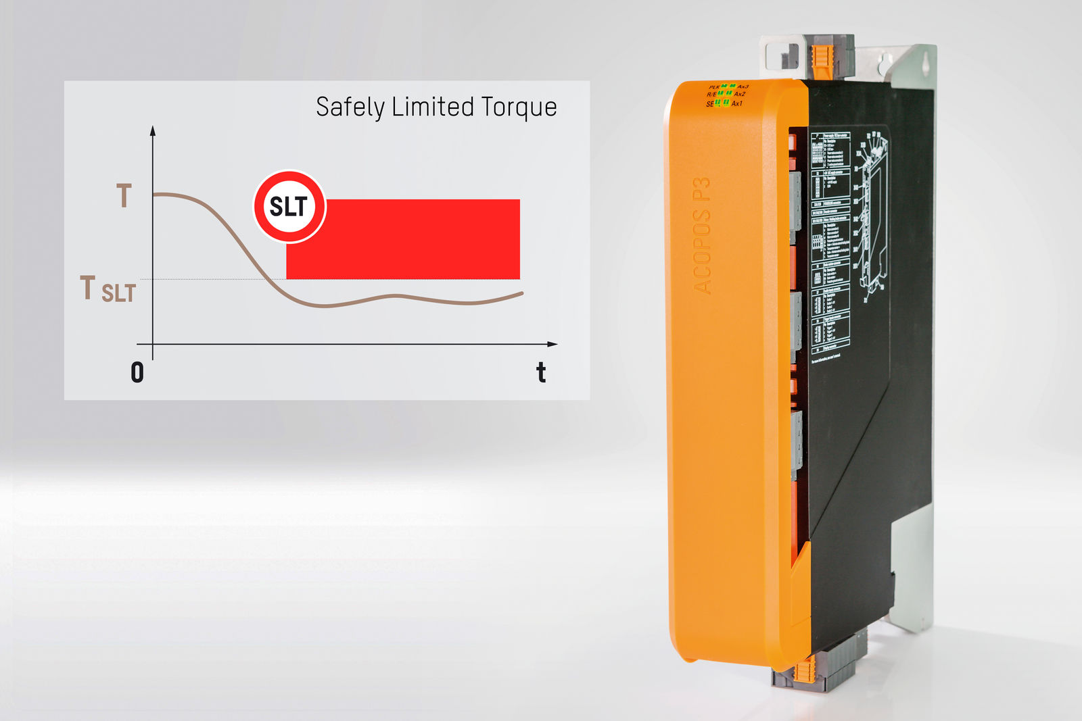
Der B&R-Servoverstärker ACOPOS P3 steht nun auch mit der Sicherheitsfunktion Safely Limited Torque (SLT) zur Verfügung.

Über B&R
B&R, eine Division des ABB-Konzerns, ist ein weltweit führendes Unternehmen der industriellen Automatisierung mit Hauptsitz in Österreich. Als Branchenführer kombiniert B&R modernste Technologien mit fortschrittlichem Engineering. B&R bietet Kunden aus den unterschiedlichsten Branchen perfekte Gesamtlösungen in den Bereichen Maschinen- und Fabrikautomatisierung, Antriebs- und Steuerungstechnik, Visualisierung und integrierte Sicherheitstechnik. Lösungen für die Kommunikation im Industrial IoT - allen voran OPC UA, POWERLINK und der offene Standard openSAFETY - runden das Leistungsportfolio von B&R ab. Die Software-Entwicklungsumgebung Automation Studio ist wegweisend für zukunftsorientiertes Engineering. Mit innovativen Lösungen setzt B&R neue Standards in der Automatisierungswelt, hilft Prozesse zu vereinfachen und übertrifft Kundenerwartungen.
Weitere Informationen finden Sie unter www.br-automation.com

